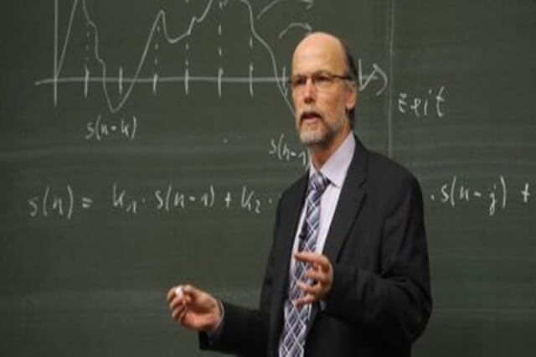
PROFESÖRÜN DERSİ
Profesörün biri elinde bir fare ve kutu ile öğrencilerin yanına sınıfa girdi. Öğrencilerin şaşkın bakışları arasında fareyi kutunun içine koydu. Kutuyu kapattıktan sonra salona dönerek:
“Bu kutuya iki gün kimse dokunmayacak dokunan bu dersi geçemez!” dedi ve salondan çıkıp gitti.
Salondaki öğrenciler olaya bir anlam verememişlerdi. Kimisi kutunun içindeki fareyi çıkarmayı düşündü ama cesaret edemedi. İki gün boyunca ders görülen sınıfta kutu öylece kaldı. Ne olacağını merak ederek iki gün geçirdiler.
İki gün sonunda tekrar dersi olan profesör salona girdi ve kutuya yaklaşarak açtı. Tabi ki, kutunun içindeki fare artık yaşamıyordu. Öğrencilerden birçoğu üzülmüştü. Profesör sınıfa dönerek farenin neden yaşamını yitirmiş olabileceğini sordu. Sınıftan birçok farklı ses ve fikir yükseldi;
Her öğrenci olabilecek ihtimalleri saymıştı. Profesör kutuyu havaya kaldırıp içini öğrencilere gösterdi. Kutunun her tarafı kemirilmiş vaziyette ve minik deliklerle kaplıydı. Ardından devam etti;
─ Görüyorsunuz değil mi? Fare anlaşılan bu kutudan çıkmak için epey mücadele etmiş. Bunu kutunun içindeki minik diş izlerinden ve irili ufaklı deliklerden anlıyoruz.Ancak şu var ki farenin hayatını sizin dediğiniz gibi ne havasızlık nede açlık aldı. Buna sebep olan iki şey var; Kararsızlık ve Korku…
Kararsızlık, çünkü fare kutunun her yerini parçalayıp, her noktayı ayrı ayrı kemireceğine sadece tek bir köşesini ısırıp parçalasaydı ve bunda da kararlı olsaydı o deliği büyütecek ve kutudan çıkıp kurtulacaktı.
Korku, çünkü eğer siz öğrenciler benden ve notlarının düşmesinden böylesine çok korkmasaydınız, kutuyu açıp fareyi serbest bırakabilirdiniz. Ancak korkudan dolayı size yanlış gelen bir işe göz yumdunuz.
Hayatta bizi başarıya götüren yolda karşılaşacağımız en azılı düşmanlardır, kararsızlık ve korku. Kararsızlıkla zaman tüketmeyin, kafanıza tek bir şey koyun ve o yolda ilerleyin. Ve bu yolda size yanlış gelen şeylere göz yummayın. Göze batmaktan, ses çıkartmaktan korkmayın…
Bir hedefe yönelmek, ısrarcı olmak, vazgeçmemek, ümidini kaybetmemek bizi başarıya ulaştıran etkenlerdir.

